第五单元期末过关练
一、给加点字选择正确的读音，打上“√”。
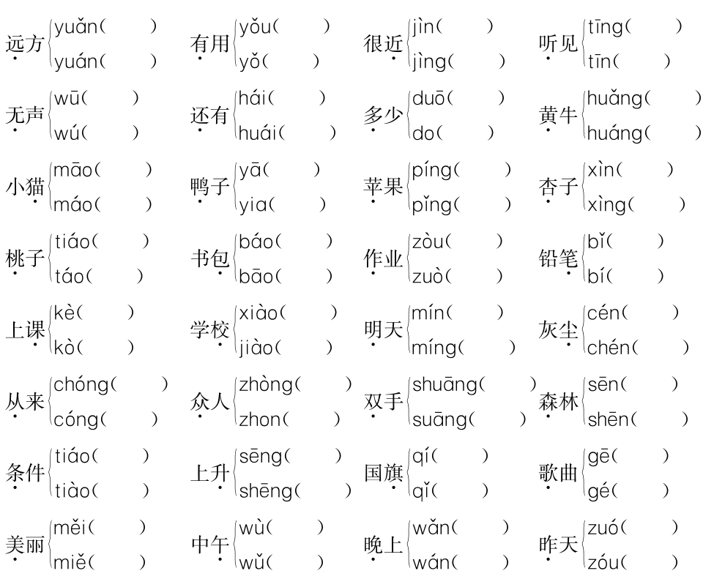 二、看拼音，写词语。
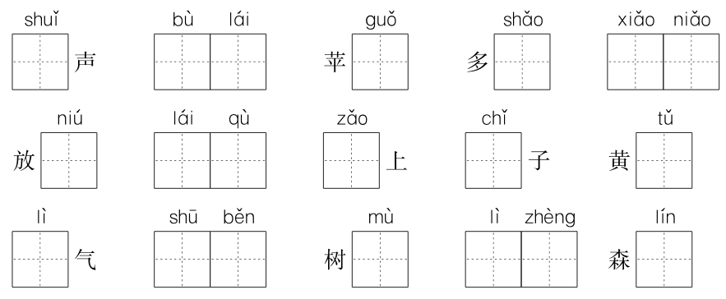
三、给下列偏旁选择正确的名称。(只填序号)
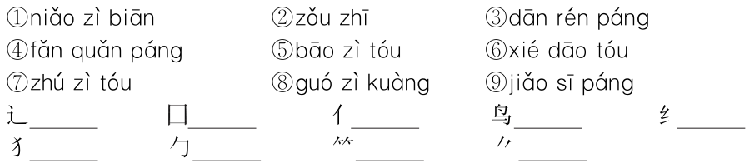
四、看图猜一猜，连一连。
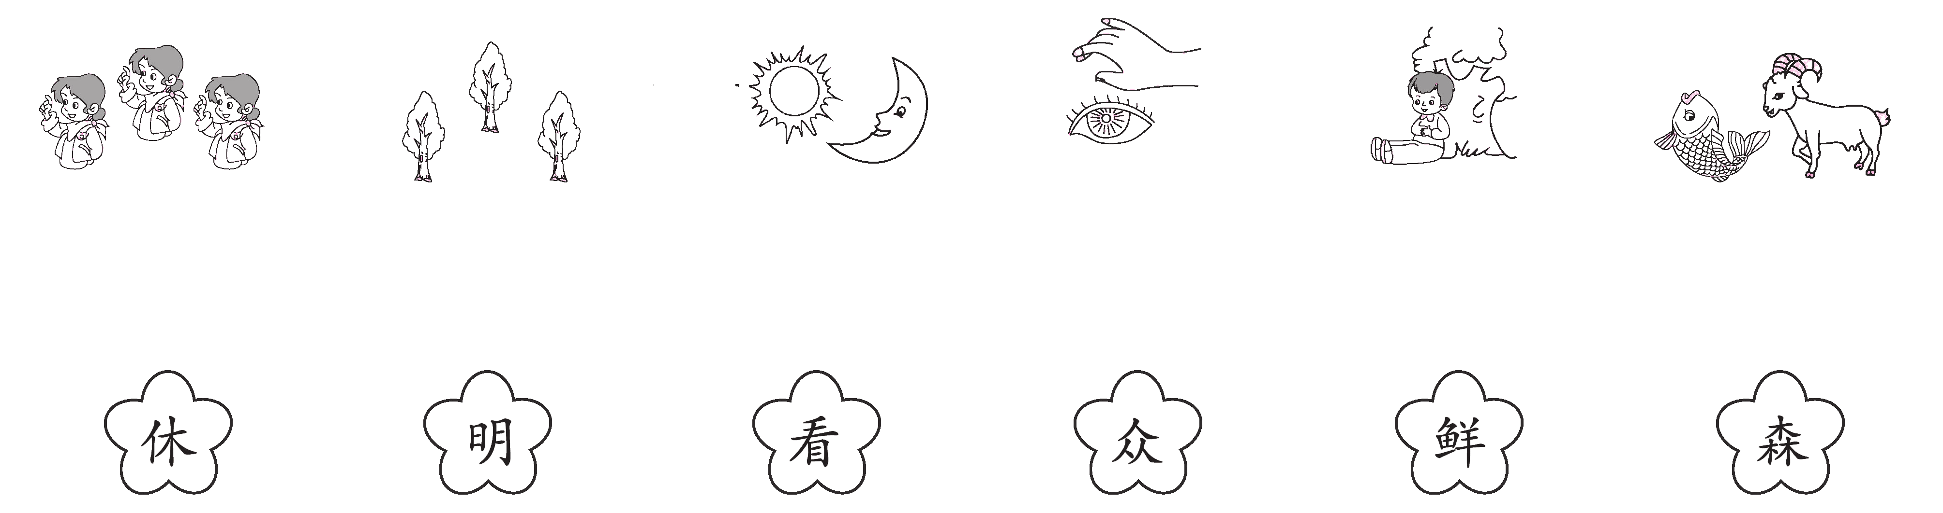
五、读一读，选一选。(填序号)
①朵 ②支 ③辆 ④架 ⑤头 ⑥匹 ⑦条 ⑧只 ⑨本 ⑩棵
量词歌
一( )牛，两( )马，三( )鲤鱼四( )鸭，
五( )书，六( )笔，七( )果树八( )花。
九( )飞机十( )车，量词千万莫用差。
小朋友，试一试，换换就要闹笑话。
六、根据所学知识完成填空。
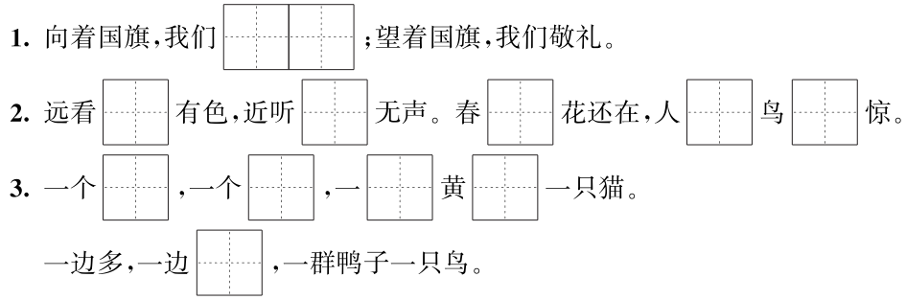

参考答案
